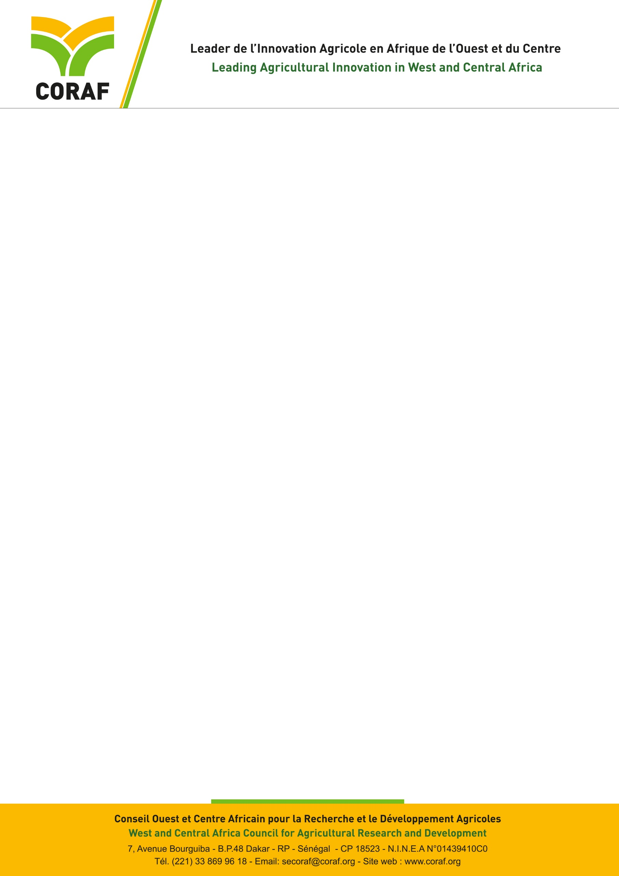

**AVIS DE RECRUTEMENT**

**Intitulé du poste :** Auditeur Interne

**Type de contrat :** Local

**Référence :** 01/AI/2025

**Lieu :** Dakar (Sénégal)

**Date d’ouverture de l’avis :** 01 Octobre 2025

**Date de clôture de l’avis :** 17 Octobre 2025

|  |  |
| --- | --- |
| **Présentation du CORAF et du Programme** | |
| Le Conseil Ouest et Centre Africain pour la Recherche et le Développement Agricoles (CORAF), fondé en 1987 regroupe les Systèmes Nationaux de Recherche Agricole (SNRA) de 23 pays d’Afrique de l’Ouest et du Centre : Bénin, Burkina Faso, Cameroun, Cap Verde, République Centrafricaine, Tchad, Congo, Côte d'Ivoire, République Démocratique du Congo, Gabon, Gambie, Ghana, Guinée, Guinée-Bissau, Libéria, Mali, Mauritanie, Niger, Nigéria, Sao Tomé et Principe, Sénégal, Sierra Leone et Togo.  La vision du CORAF mentionnée dans son Plan stratégique 2018-2027 est un avenir où les populations et les communautés d’Afrique de l'Ouest et du Centre atteindront la sécurité alimentaire et nutritionnelle et seront prospères. Sa mission est de parvenir à une amélioration durable de la productivité, de la compétitivité et des marchés agricoles en Afrique de l’Ouest et du Centre.  Le Programme de Résilience des Systèmes Alimentaires (PRSA/FSRP) est une initiative régionale de la CEDEAO, bénéficiant de la facilitation financière de la Banque Mondiale. L'objectif de développement du programme est d'accroître la préparation à l'insécurité alimentaire et d'améliorer la résilience des acteurs du système alimentaire, des paysages prioritaires et des chaînes de valeur dans des zones concernées.  Le programme comporte 3 composantes ayant chacune deux sous-composantes (régionale et nationale) :  Composante 1 : Services de conseil numérique pour la prévention et la gestion des crises agricoles et alimentaires gérée par AGRHYMET du CILSS ;  Composante 2 : Durabilité et capacité d'adaptation de la base productive du système alimentaire gérée par le CORAF ;  Composante 3 : Intégration des marchés alimentaires régionaux et commerce, gérée par la CEDEAO qui assure en plus la coordination globale du programme. | |
| **Poste recherché** | |
| Dans le cadre de la mise en œuvre de la composante 2, le CORAF recherche un (e) **Auditeur Interne** (H/F). | |
| **Mission** | |
| Sous l’autorité du Directeur Exécutif et la supervision directe de la Directrice des Services de Gestion, l’Auditeur Interne a comme missions principales :   * examiner l’adéquation et l’efficacité des systèmes de contrôle interne du projet, y compris l’application des procédures de contrôle interne de l’Institution pour une bonne gestion financière, comptable et administrative, conformément aux principes universellement reconnus en comptabilité, finance et administration ; * évaluer le niveau d’utilisation des fonds avec efficience, économie et exclusivement aux fins prévues; * examiner les documents comptables du projet, les rapprochements bancaires et les états financiers; * former et informer le personnel sur les procédures de contrôle interne approuvées par l’Institution et le Conseil d’administration dans le domaine de la comptabilité, des finances et de l’administration ; * préparer des rapports d’audit au moins chaque semestre, en mettant en exergue les résultats, risques et recommandations ; * Elaborer et mettre en œuvre des plans de contrôle interne du Secrétariat ; * tenir une documentation complète sur les résultats des travaux d’audits internes et externes effectués au sein de l’Institution et au niveau des projets ; assurer une large diffusion des rapports d’audit et le suivi de la mise en œuvre des recommandations de ces audits ; * préparer les termes de références des audits externes ; * suivre, au besoin participer aux audits au niveau de projets de l’Institution sollicités par ses bailleurs ; * analyser et commenter les résultats des travaux d’audits externes soumis à l’Institution ; * rédiger des rapports réguliers sur l’état d’avancement de la mise en place des recommandations ; * formuler des recommandations pour améliorer l’efficacité de la gestion financière et administrative de l’Institution ; * suggérer et introduire des actions d’ordre comptable ou administratif en vue de corriger les lacunes observées lors des audits externes et internes ; * participer activement à la mise à jour des manuels de procédures comptables, financières et administratives de l’Institution ; * Identifier les domaines de risques de la Mission et formuler des recommandations à la Direction en vue de leur prévention et mitigation ; * se tenir au courant de tout ce que l’Institution fait ou projette de faire pour aider l’équipe de direction à mieux analyser et répondre aux risques possibles ; * identifier, évaluer, analyser des facteurs de risque et formuler des recommandations pour la prévention ; * planifier son travail de façon annuelle, voire pluriannuelle en grande partie sur la base de cette analyse continuelle de risques ; * évaluer la conformité de l’Institution aux lois et règlementations qui lui sont applicables ; * aider et conseiller l’équipe de direction et les autres responsables, notamment les responsables de projet et les responsables administratifs, à bien comprendre et mettre en application le contrôle interne et les lois et règlementations s’appliquant à l’Institution ; * procéder à l’évaluation du risque de fraude au sein de l’Institution ; * proposer des actions et recommandations à mettre en œuvre pour couvrir le risque de fraude; * s’assurer que les cas de fraude et de manquements graves sont documentés ; * mener des investigations sur des cas de fraude rapportés ou suspectés ; * assister l’organisation lors des audits externes ou d’audits commandités par les bailleurs de fonds. * Suivre et documenter la mise en place des recommandations émises par les autres auditeurs; * fournir des services de haut niveau, garder des standards éthiques et professionnels impeccables, et notamment se tenir au courant des évolutions dans son domaine professionnel ; * conduire au besoin un audit financier et comptable des partenaires de l’Institution suivant les protocoles d’accord signés avec ceux-ci ; * examiner les procédures de passation des marchés pour s’assurer de leur conformité aux Règlements sur les Marchés de la Banque Mondiale ; * vérifier l’adéquation de la documentation pour les processus de passation de marchés et la gestion des contrats ; * examiner la tenue des registres d’inventaire et des immobilisations ; * effectuer des vérifications ponctuelles sur les marchés et paiements sélectionnés pour en évaluer la conformité ; * effectuer la vérification physique périodique des actifs acquis dans le cadre du projet ; * effectuer toute autre tâche confiée par la hiérarchie relativement à sa fonction. | |
| **Livrables**   * plan d’audit interne annuel pour approbation par le Management du projet; * rapports d’audit interne semestriels, y compris les constatations et recommandations ; * lettres de gestion avec des actions de suivi ; * rapports d’enquête spéciale au besoin ; * Résumé du rapport d’audit final à la fin du contrat. | |
| **Profil** | |
| **Formation** | * Master (BAC + 5) en Comptabilité, Finance, Audit ou tout diplôme équivalent |
| **Expérience** | * expérience professionnelle d’au moins sept (07) ans en audit interne ou externe ; * au moins cinq (5) ans d’expérience professionnelle en audit interne ou en finance dans des projets financés par les partenaires au développement ou par la Banque Mondiale ; * bonne connaissance des Normes internationales pour la pratique professionnelle de l’audit interne ; * bonne connaissance de SYCEBNL ; * la familiarité avec les procédures de gestion financière et de passation de marchés de la Banque Mondiale est un atout ; * normes éthiques élevées, indépendance et objectivité ; * solides compétences analytiques et de communication. |
| **Logiciels** | * Excellente connaissance de Word ; * Excellente connaissance de MS Excel ; * Excellente connaissance de PowerPoint ; * La connaissance de Access est un avantage ; * Excellente connaissance d’Outlook ; |
| **Langues** | * Bonnes compétences en communication écrite et orale en français et en anglais. |
| **Mobilité** | * Continentale |
| **Modalités de candidature** | |
| **Dossier de candidature** | Il doit comporter :   * Une lettre de motivation adressée à Monsieur le Directeur Exécutif du CORAF, Dakar, Sénégal. **Le fichier doit être nommé ainsi : Initiale du prénom +Nom en majuscule_LM. Par exemple, SMBALLO_LM)** ; * Un CV détaillé, avec les noms et contacts de trois références obligatoires (e-mail, adresse, et téléphone). **Le fichier du CV doit être nommé ainsi : Initiale du prénom +Nom en majuscule_CV_Mois et année. Par exemple, SMBALLO _CV Octobre2025**. |
| **Contact** | Les candidatures devront être envoyées à l’adresse  [rh@coraf.org](mailto:rh@coraf.org) |
| **Délai de dépôt** | 17 Octobre à 23H59 |

**Seuls les candidats présélectionnés seront contactés pour une entrevue**